Escola Municipal de Educação Básica Augustinho Marcon
Catanduvas (SC), 08 a 12 de junho de 2020.
Diretora: Tatiana M. B. Menegat.
Assessora Técnica-Pedagógica: Maristela Apª. B. Baraúna.
Assessora Técnica-Administrativa: Margarete P. Dutra.
Professora: Angela Marilha Garcia Miotto.
2º Professora: Edilaine A. Gonçalves.
Aluno: Gustavo Nathan Daniel Berger.
3ª Ano 1

Sequência Didática: A Terra no Universo

Queridos pais, querido aluno, esperamos que estejam todos bem.
Estamos encaminhando as atividades da Sequência Didática que serão desenvolvidas durante essa semana, para tanto, seguem algumas orientações:
- As atividades dessa semana deverão ser realizadas no caderno de Ensino Religioso;
- Lembrem-se de fazer a data e caprichar;
- Mandem uma foto sua (que apareça bem o rosto) realizando as atividades para postagem no Facebook da Escola, até o dia 12 de junho.
- Caso haja alguma dúvida, pode entrar em contato com a professora Angela no WhatsApp particular 99136-9117 ou da professora Edilaine 98822-8529.
Nesse momento é muito importante o empenho e dedicação de todos!
Fiquem bem! Fiquem em casa e cuidem-se! Saudades...

- Junto com um familiar faça a leitura do texto “As maravilhas de Deus.”
- Imprimir ou copiar o texto no caderno de Ensino Religioso;
- Nas atividades 1, 2, 3 e 4 você poderá desenhar os desenhos e imagens no seu caderno, você tem um talento incrível para desenhar;

Disciplina: Ensino Religioso.

As maravilhas de Deus.

Deus criou o mundo, nosso universo. Cada coisa está no seu devido lugar. Em cada dia, Deus criou algo. Tudo o que Deus criou é bom! Deus criou o céu, a terra, a água, todos os animais, sol e lua, dia e noite, homens e mulheres.

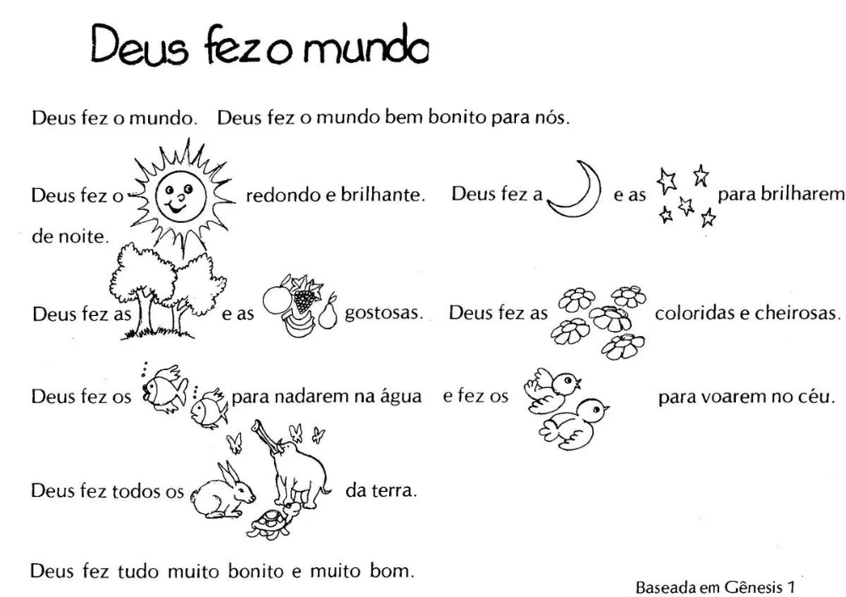

- Ligue as imagens a sua letra inicial e depois a sua palavra
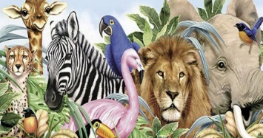 | S | ESTRELA
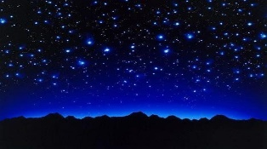 | F | SOL
 | E | ANIMAIS
 | A | FRUTAS
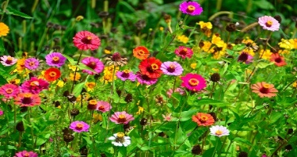 | P | FLORES
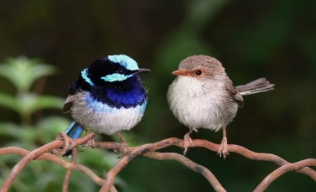 | F  L | PEIXES  PÁSSAROS
 | P | ÁRVORES
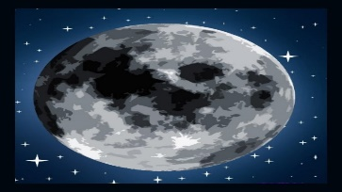 | A | LUA

- A cada dia Deus criava novas coisas bonitas.

- Pinte cada cena e veja o que foi criado em cada dia.

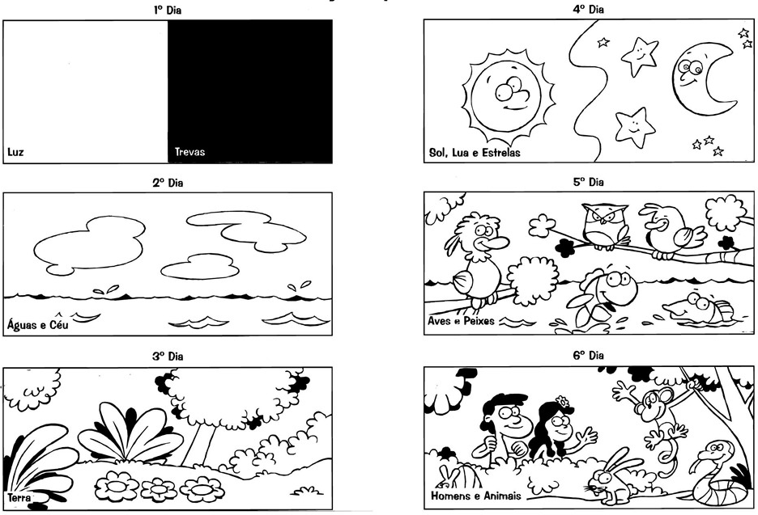

b) Em ordem complete as palavras com vogais o que Deus criou.
1º Dia= L___Z TR___V___S
2º Dia= ___G___ ___S; C___ ____
3º Dia= T___RR____
4ºDia= S___L; L___ ___ ; ___STR___L___S
5ºDia= ___V___S; P___ ___X___S
6º Dia= H___M___NS; ____N____M___ ___S
7º Dia= D___SC___NS___ ____.

- Ligue cada coisa que Deus criou em sua ordem.
 | Sol, Lua, estrelas  Aves e peixes  Noite e Dia  Água e céu  Homens e animais  Descansou  Terra | 1º dia  2º dia  3º dia  4º dia  5º dia  6ºdia  7º dia

4) Vamos completar o quadro da criação?
